总结2020，展望2021——环境所
第七党支部召开党员大会
撰稿：张宇晶

2020年12月22日，环境所第七党支部于潘家园办公区行政楼一层西会议室召开全体党员大会。会议由程义斌书记主持，16名正式党员、2名积极分子参会。
组织委员李永红以“我的313天应急工作为题”讲了一堂生动感人的“微党课”，分享了在新冠肺炎疫情防控期间借调国家卫生健康委参与疫情应急处置313天的经历及感悟，75个无眠的夜班，巨大的工作量也不改其细致的工作态度，她用自己的行动践行先锋模范，是支部青年党员学习的榜样。
宣传委员张宇晶简要总结了2020年党建活动，明确2021年将打造支部品牌活动，积极与外单位开展联学联做活动，促进党建与业务工作跨领域融合。
纪检委员李湉湉进行廉政教育。围绕日常接触较多的耗材报账、与供应商接触注意事项等问题提醒大家防微杜渐。
会上还一致通过了郑和辉、王裕、宋和佳等3名同志为积极分子，分别指派了培养联系人，督促他们不断学习，从思想上和行动上尽快向党组织靠拢。

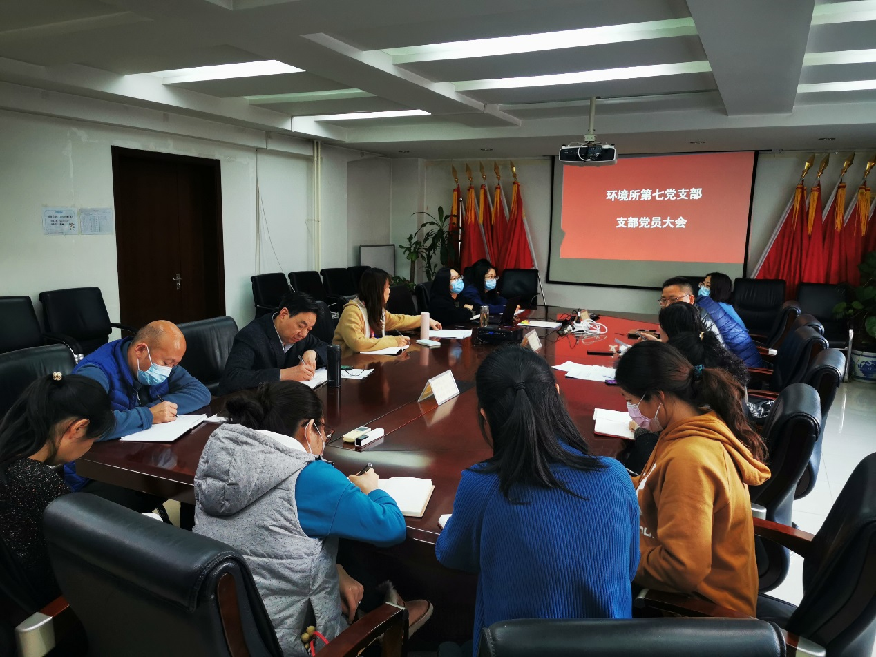
会议现场
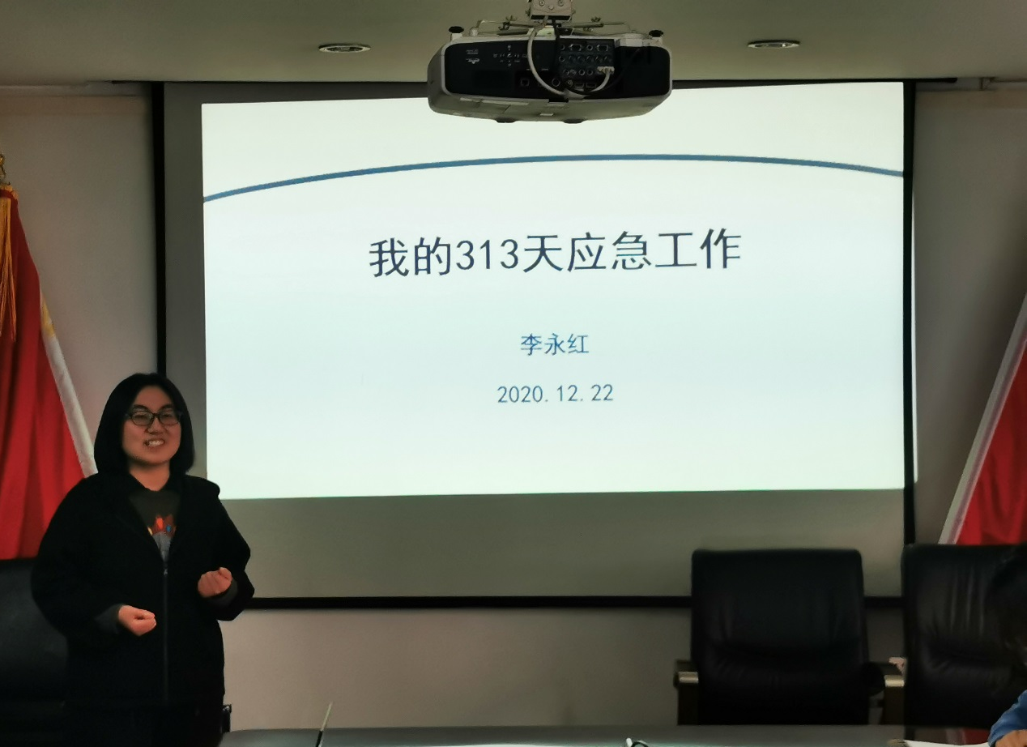
李永红讲解“微党课”

